Hoja de vida

Protafolio

Contacto

Auto Inventory
Manual de Instalación

Versión: 0100

[V 0.1]

HOJA DE CONTROL
Organismo | <Área de sistemas >
Proyecto | <Auto Inventory>
Entregable | Manual de Instalación
Autor | <Camilo Chacón, Laura Gordillo, Julian Cruz >
Aprobado por |  | Fecha Aprobación | 15/11/2021
 |  | Nº Total de Páginas | 16

REGISTRO DE CAMBIOS

Versión | Causa del Cambio | Responsable del Cambio | Fecha del Cambio
0100 | Versión inicial | Julian Cruz | 15/11/2021

CONTROL DE DISTRIBUCIÓN

Nombre y Apellidos
Cristian Camilo Chacón
Laura Gordillo
Julian Cruz

ÍNDICE
1 INTRODUCCIÓN 5
1.1 Objeto 5
1.2 Alcance 5
2 DESCRIPCIÓN DEL SISTEMA 6
2.1 Antecedentes y descripción funcional del sistema 6
2.2 Componentes fundamentales 6
2.3 Relación con otros sistemas 6
3 RECURSOS HARDWARE 7
3.1 Servidores 7
3.2 Estaciones cliente 7
3.3 Conectividad 8
3.4 Restricciones 8
4 RECURSOS SOFTWARE 9
4.1 Matriz de certificación 9
4.2 Restricciones técnicas del sistema 9
4.3 Requisitos de otros sistemas 9
5 INSTALACIÓN Y CONFIGURACIÓN DEL SOFTWARE BASE 11
6 CONFIGURACIÓN DEL SISTEMA 12
6.1 Configuración del sistema 12
6.2 Configuración de otros sistemas 13
7 COMPILACIÓN DEL SISTEMA 14
8 INSTALACIÓN DEL SISTEMA 15
8.1 Requisitos previos 15
8.2 Procedimiento de instalación 15
9 VERIFICACIÓN DEL PROCESO DE INSTALACIÓN 17
10 MARCHA ATRÁS DE LA INSTALACIÓN Y CONFIGURACIÓN 18
10.1 Requisitos previos 18
10.2 Marcha atrás del sistema 18
10.3 Marcha atrás del software base 19
- INTRODUCCIÓN
  - Objeto
El objetivo es facilitar y dar una explicación del sistema de información y el debido proceso que se realizara para que el sistema funcione correctamente dentro de los requerimientos establecidos.

  - Alcance
El alcance del manual será la explicación de la instalación del sistema de información de la manera correcta para que se utilice como es debido y no genere reprocesos u otros casos que afecten el flujo del trabajo

- DESCRIPCIÓN DEL SISTEMA
  - Antecedentes y descripción funcional del sistema
En la actualidad el modelo de negocio funciona manualmente, esto quiere decir que toda la documentación se realiza de manera manual a papel y lapis y el inventario no lo están guardando en ninguna parte ya que la documentación en Excel no se actualiza constantemente y deja la puerta abierta para perdida de información.

La propuesta que llevamos a este punto es automatizar el proceso para que se minimice lo máximo posible la perdida de la información.

Diagrama entidad Relación:
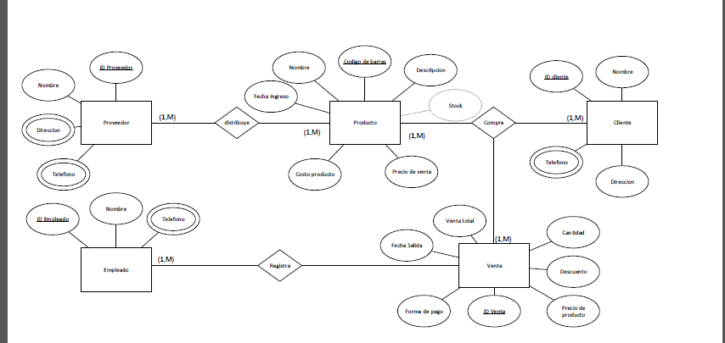

Diagrama UML:

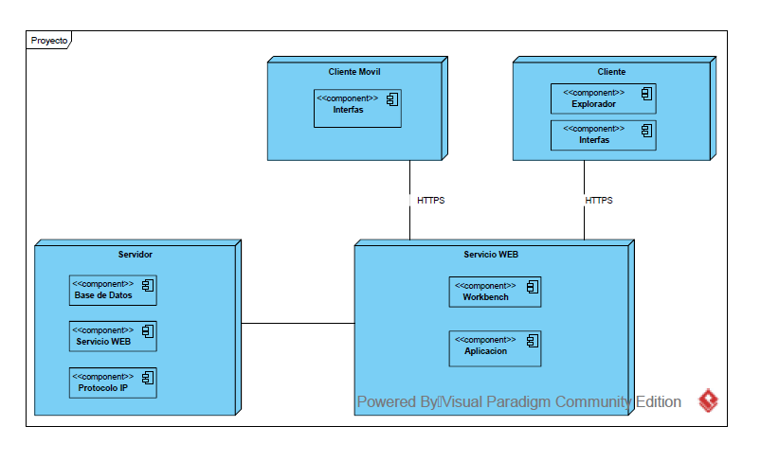

  - Componentes fundamentales
<Cumplimente tabla y borre cuadro>

Módulo | Descripción
Entrada | Aumentara la existencia en el sistema.
Salida | Resta la existencia en el sistema.
Consulta inventario | Muestra la existencia actual en el sistema.
  - Relación con otros sistemas

Sistema | Relación
Xammp | Este sistema se utilizará para guardar la información y mostrar la aplicación en la pagina web
- RECURSOS HARDWARE
  - Servidores
<Cumplimente tabla y borre cuadro>
Para cada uno de los servidores necesarios para la implantación del sistema (servidor de aplicaciones, servidor de base de datos, servidor de archivos, etc.), se detallarán sus requisitos hardware, diferenciando entre requisitos mínimos y recomendados.
Incluir una tabla para cada Servidor.
En caso de no tratarse de servidores virtuales, deberá justificarse en este apartado. Previamente de deberá haber solicitado la creación de la máquina virtual mediante la plantilla correspondiente.

Servidor 1
Dato | Valor mínimo | Valor recomendado
Procesador | N/A | N/A
Memoria RAM | 2 GB de RAM | 4 GB de RAM
Tamaño Almacenamiento | 400 MB | 400 GB
Otros

  - Estaciones cliente

Dato | Valor mínimo | Valor recomendado
Procesador | N/A | N/A
Memoria RAM | 2 GB de RAM | 4 GB de RAM
Tamaño Almacenamiento | 400 MB | 400 MB
Otros
  - Conectividad
<Cumplimente tabla y borre cuadro>

Dato | Valor mínimo | Valor recomendado
Tarjeta de Red | Tarjeta De Red Tp-link Pci Express 10/100/1000mbps Tg-3468 | Tarjeta De Red Tp-link Pci Express 10/100/1000mbps Tg-3468
Tipo de Red | Personal Area Networks | Personal Area Networks
Otros

  - Restricciones

Restricción | Detalle
PC principal apagado | El sistema dejara de funcionar si los servicios del sistema no están funcionando.

- RECURSOS SOFTWARE
  - Matriz de certificación
CUMPLIMIENTO | MYSQL | XAMMP | PHP
MAQUINA | x | x | x

  - Restricciones técnicas del sistema

Elemento | Descripción
Sistema operativo | Windows
Servidor de aplicaciones | N/A
Servidor de base de datos | MySQL
Compilador | N/A
JVM | N/A
Otros

  - Requisitos de otros sistemas
No aplica ya que no se utilizara otros sistemas.
En este apartado se describirán los requisitos existentes para la utilización de los distintos sistemas con los que existen relaciones. Estos requisitos podrán administrativos (necesidad de alta en un sistema, solicitud de permisos...), restricciones técnicas del sistema (restricciones de comunicaciones, seguridad, transferencia de información...), etc.
Estos sistemas con los que existe relación pueden ser otros sistemas de la organización (gestión de personal, inventarios, agenda...), sistemas horizontales de la Junta de Andalucía (@firma, @ries, Trew@...) o sistemas externos (sistemas de información geográfica, servidores de noticias...).
Se cumplimentará una tabla para cada sistema con los que existan relaciones.
Como ejemplo, este sería un ejemplo de alta en @ries:

@ries
Descripción | Sistema de inventarios
Funcionalidad utilizada | Se utilizará la funcionalidad de guardados información de los productos despachados y los cuales entren.
Requisito administrativo 1 | Solicitud de alta de aplicación en @ries, cumplimentando el documento de registro que se puede obtener en la url...
Requisito administrativo 2
Restricción técnica 1 | Si se anexan ficheros, es necesario tener acceso vía FTP al servidor proporcionado por @ries.
Restricción técnica 2 | Sólo se tendrá comunicación con @ries desde las IPs indicadas en la solicitud.

<Auto Inventory>
Descripción | Sistema de inventarios
Funcionalidad utilizada | Se utilizará la funcionalidad de guardados información de los productos despachados y los cuales entren.
Requisito formal 1 | El programa deberá guardar los registros de entrada
Requisito formal 2 | El sistema permitirá visualizar los registros guardados
Requisito formal 3 | El sistema permitirá la actualización de los registros de salida.

- INSTALACIÓN Y CONFIGURACIÓN DEL SOFTWARE BASE
Entendemos por software base, aquel del que depende directamente el sistema para su correcta compilación, instalación y funcionamiento. Dentro de lo que se identifica típicamente como software base tenemos el entorno de compilación, el servidor de aplicaciones, el servidor de base de datos y la máquina virtual de java. Adicionalmente pueden existir otros en función de las características de nuestro sistema.
En este apartado se describirá el procedimiento de instalación del software base. Para cada uno de los componentes software utilizados se indicará una pequeña descripción del software, la localización en la que se puede obtener, la descripción detallada de todos los pasos que componen su instalación, el procedimiento de configuración y los parámetros a configurar. Toda esta información se cumplimentará en la tabla adjunta (se incluirá una tabla para cada componente software).
En caso de que sea necesario realizar alguna configuración adicional en otro software (Sistema Operativo, sistema de almacenamiento...), se realizará igualmente en este apartado.

<Software Base 1>
Descripción | El sistema base se representa en las instacians de xammp
Localización | C:\xampp
Procedimiento de instalación
Paso 1 | Se procederá a ejecutar el instalador
Paso 2 | Se le dará siguiente a las instancias
... | Se espera a que el programa termine la instalación
Procedimiento de configuración
Paso 1 | Se procederá a pasar los archivos a la carpeta base de xampp para ejecutar la aplicación
Parámetros a configurar
Parámetro 1 | http://localhost/phpmyadmin

- CONFIGURACIÓN DEL SISTEMA
  - Configuración del sistema

Configuración: <Elemento a configurar>
Efecto |  | Se establecen los parámetros de conexión a base de datos.
Fase |  | Configuración final antes del despliegue.
Ubicación |  | localhost/phpmyadmin
Paso | Descripción
1º | N/A
2º | N/A
3º | N/A
4º | N/A

  - Configuración de otros sistemas

<Otro sistema 1>
Descripción | N/A
Localización | N/A
Procedimiento de instalación
Paso 1 | N/A
Paso 2 | N/A
...
Procedimiento de configuración
Paso 1 | N/A
Paso 2 | N/A
...
Parámetros a configurar
Parámetro 1 | N/A
Parámetro 2 | N/A
- COMPILACIÓN DEL SISTEMA
< Cumplimentar tabla y eliminar cuadro>
En este apartado de describirán todos los requisitos existentes y las tareas a realizar para la correcta compilación del sistema. Como requisitos generales, deben cumplirse todas las indicaciones referentes a construcción y compilación del software que estén recogidas en la normativa técnica. Es particularmente importante el cumplimiento de todo lo referente a normativa Maven.
La información mínima necesaria para la compilación incluye la ubicación de los fuentes, la configuración del proyecto Maven (profiles, plugins...), los repositorios a partir de los cuales se obtendrán los recursos necesarios, las dependencias del proyecto y el producto final generado (war, jar...).
Finalmente se describirán detalladamente todas las acciones a realizar en el proceso de compilación, desde la obtención de los ficheros fuente hasta la obtención del producto final, pasando pro la ejecución de comandos de configuración y compilación.
En caso de que sea necesario realizar alguna configuración, se hará referencia a la descripción realizada en el apartado 6 de este documento.

Requisitos de compilación
Requisito | Descripción
Ubicación Fuentes | C:\xampp\htdocs
Configuración 1 | Llevar los archivos base a la carpeta en mención
Repositorio 1 | https://github.com/Julian-git-hub/PROYECTOSENA
Dependencia 1 | N/A
Producto final | http://localhost/Auto%20Inventory%202

Procedimiento de compilación
Paso | Descripción
1 | N/A
2 | N/A
3 | N/A

- INSTALACIÓN DEL SISTEMA

CUMPLIMIENTO | MYSQL | XAMMP | PHP
MAQUINA | x | x | x

  - Requisitos previos

- Utilización de la aplicación XAMPP en la maquina principal

- La ubicación de los servidores debe estar online

- La comunicación de MySQL se debe verificar para utilización del sistema

  - Procedimiento de instalación

Procedimiento de instalación
Paso 1
Tipo | Instalación
Componente | Servicio SQL
Permisos | Administración
Descripción | Se debe verificar que los servicios de SQL se encuentren en funcionamiento
Paso 2

Tipo | Instalación
Componente | Aplicación alojada en el debido direccionamiento
Permisos | Administrador
Descripción | La aplicación debe estar en la carpeta designada para que se puede utilizar.

- VERIFICACIÓN DEL PROCESO DE INSTALACIÓN
< Introducir contenido y eliminar cuadro>
En este apartado se recogerán las comprobaciones mínimas que deberán realizarse una vez realizado el despliegue para asegurar la correcta configuración e instalación del sistema (acceso al sistema, funcionalidad básica, comunicación con los diferentes sistemas externos, etc.).

- MARCHA ATRÁS DE LA INSTALACIÓN Y CONFIGURACIÓN
  - Requisitos previos
- Detención de los servicios.

  - Marcha atrás del sistema

Procedimiento de marcha atrás
Paso 1
Tipo | Desinstalación
Componente | Panel de control
Permisos | Administrador
Descripción | Se procede a eliminar los componentes y desinstalar desde el panel de control el sistema de Xampp

  - Marcha atrás del software base
Al realizar el proceso de eliminar los registros de las direcciones del disco local C, y se procederá a abrir la configuración del panel de control nos iremos al apartado de desinstalar programas daremos click izquierdo a la aplicación de xampp.

